Муниципальное казённое учреждение
«Информационный центр «АСУ-город»

Инструкция по настройке браузеров

Web-ресурс «Социальная карта г. Сургута»

На 7 листах

г. Сургут
2026

СОДЕРЖАНИЕ

1. Настройка браузера Opera 3
2. Настройка браузера Internet Explorer 4
3. Настройка браузера Google Chrome 6

1. Настройка браузера Opera

1. Выбрать в меню Opera пункт Настройки подпункт Общие настройки

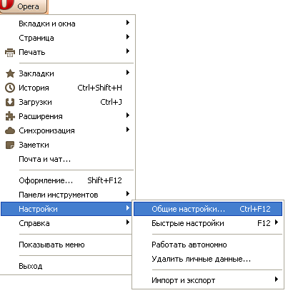

2. Перейти на панель Расширенные в меню Содержимое, установить галочку в строке Включить JavaScript

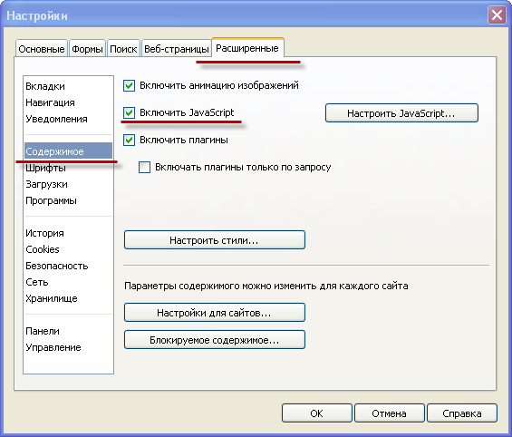

2. Настройка браузера Internet Explorer

1. Выбрать в меню Internet Explorer пункт Сервис подпункт Свойства обозревателя, перейти на вкладку Безопасность

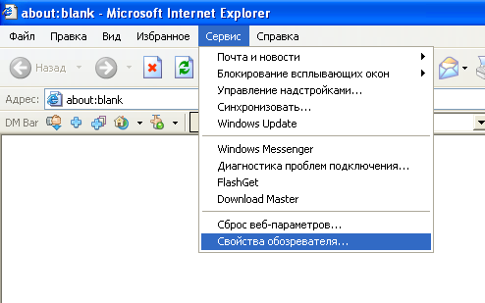

2. Выделить зону Надежные узлы, нажать кнопку Узлы и добавить следующий адрес: https://social-map.admsurgut.ru в список Web-узлов

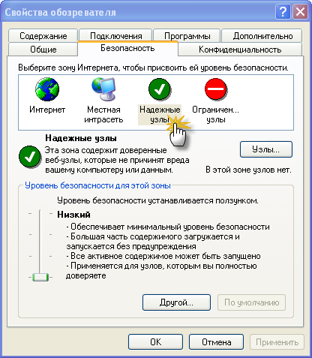
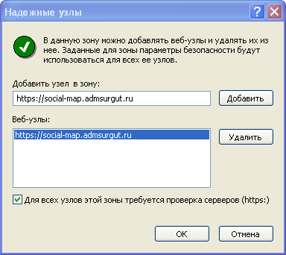

3. Выделить зону Надежные узлы, нажать кнопку Другой, и установить в разделе Элементы ActiveX и модули подключений значения для всех настроек: Разрешить

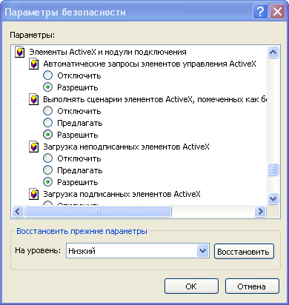

3. Настройка браузера Google Chrome
1. Выбрать в меню Google Chrome пункт Настройка и управление Google Chrome, перейти в меню Инструменты и выбрать пункт Расширения

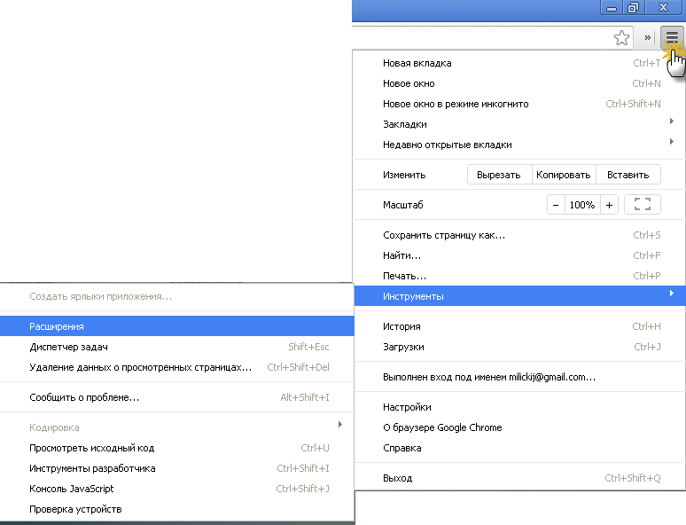

2. В настройках расширения Google Chrome перейти по ссылке Ещё расширения

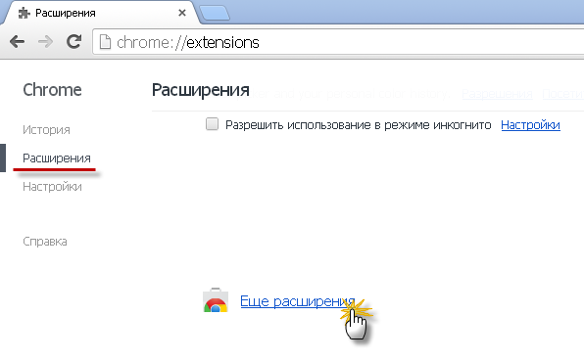
3. В строке поиска указать название расширения IE Tab, выбрать фильтр Расширения (Extensions), нажать кнопку Бесплатно(FREE)

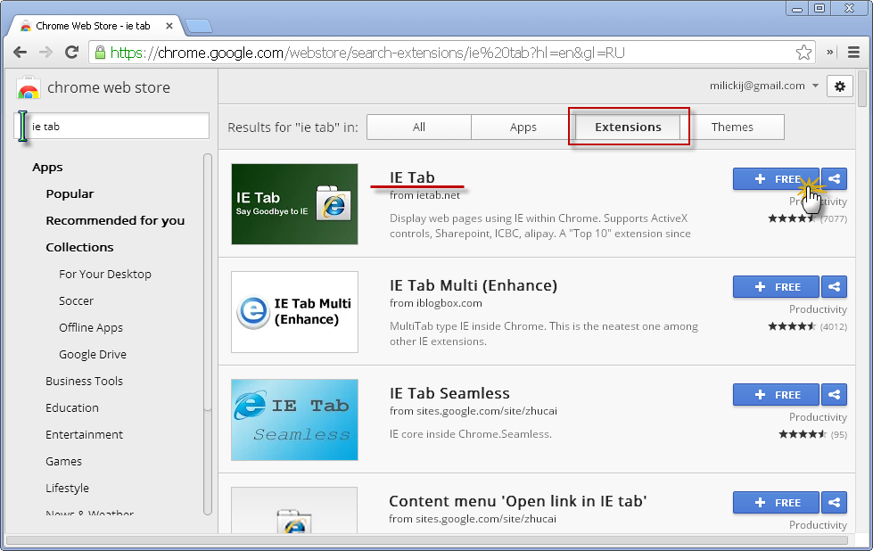

4. Перейти на ресурс http://social-map.admsurgut.ru. Нажать в правом углу браузера на пиктограмму расширения IE Tab

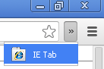

5. Выбрать в меню пункт Настройки, снять галочку в строке Use a full window when displaying pop-ups
